ПАМЯТКА
на тему: «Генерация бизнес-идеи»

Бизнес-идеи – это алгоритм действий, замысел, комплекс мероприятий, направленный на создание новой компании (частного предприятия) в любом из направлений деятельности для получения стабильной прибыли.
Бизнес-идеи, как правило, подразумевают производство товаров или предоставление услуг за денежное вознаграждение. Для внедрения бизнес-идеи в жизнь составляется бизнес-план. Для реализации задуманного может использоваться личный или привлеченный капитал (инвестиции).
Бизнес-идеи могут быть проданы путем заключения договора, на основании которого за реализацию проекта берется другой менеджер. В свою очередь разработчик идеи получают другой вид компенсации, к примеру, процент от прибыли бизнеса или одноразовое поощрение.

Критерии бизнес-идеи
Любую бизнес-идею можно проанализировать по нескольким основным критериям:
1. Удовольствие. Лучшая идея для бизнеса – это та, которая будет приносить удовольствие. К примеру, это может быть мечта детства, которая преследовала с детского сада и до зрелого возраста. Главная проблема – вспомнить, чего хотелось больше всего. При появлении сложностей можно воспользоваться интернетом и пересмотреть имеющиеся идеи. Часто это помогает найти свое жизненное предназначение.
2. Прибыльность. Бизнес-идея должна подразумевать прибыльный бизнес, хотя бы в перспективе. Чтобы провести оценку, необходимо составление бизнес-плана, изучение текущих успехов других предпринимателей, общение с опытными людьми, изучение рынка и его потребностей.
3. Вероятность осуществления. Бизнес-идея должна быть реальной и иметь четкие показатели для реализации. Все это должно выражаться в цифрах, с учетом форс-мажорных ситуаций, сложностей в оформлении и реализации бизнес-проекта.
4. Скорость окупаемости. Чем быстрее окупаемость, тем лучше. Но здесь нужно исходить из собственных задач, размера первоначального капитала и долгосрочных целей. Если в получении мгновенной прибыли нет необходимости, можно рассмотреть долгосрочный проект, который окупится через 2-3 года, но потенциально принесет больший доход.

Где искать бизнес-идеи?
Главная проблема новичка – начать свой бизнес, то есть найти свою идею. Здесь можно выделить пять основных способов:
1. Поиск в Интернете. Самый простой вариант – найти идею для бизнеса в глобальной сети. Алгоритм действий следующий:
- зайти в поисковую систему (Яндекс, Гугл, Яху и прочие);
- набрать интересующую фразу – «бизнес идеи». При этом важно хотя бы приблизительно задать направление будущего бизнеса;
- внимательно изучить предложенные варианты и выбрать наиболее понравившиеся;
- провести детальный анализ каждого из вариантов, изучить перспективы, найти бизнес-план, продумать варианты реализации и перспективы.

2. Взять идею у действующего бизнесмена. Каждый практикующий предприниматель с опытом имеет множество идей других видов бизнеса, но реализует только одну. Физически человек не может воплотить все задуманное в жизнь, но вот поручить другому человеку вполне.
Алгоритм действий следующий:
- написать список знакомых, которые занимаются бизнесом. Если таких нет – нужно познакомиться через друзей, близких, других знакомых;
- переговорить с предпринимателем по поводу перспектив того или иного направления в ближайшее время;
- предложить свои услуги или реализовать идею самостоятельно, за свои деньги.
3. Улучшить существующий бизнес – еще один хороший вариант. Всегда есть возможность оптимизировать ту или иную сферу деятельности.
Последовательность действий следующая:
- найти отрасль, в которой есть определенные знания или изучить интересующее направление. Можно воспользоваться услугами знакомого бизнесмена, имеющего опыт в конкретном виде деятельности;
- провести анализ того, что нравится людям, какие направления можно улучшить, где есть недостатки;
- разработать нововведения и реализовать свой бизнес уже с их учетом.
4. Вспомнить старые бизнес-идеи, которые были популярны. Такая стратегия может быть очень эффективна, ведь люди склонных возвращаться к старым привычкам. Алгоритм действий такой:
- вспомнить все направления, которые были популярны раньше, но сейчас почти не реализуются;
- продумать, почему этот вид бизнеса пропал и будет ли он актуален сегодня; - проанализировать способы реализации проекта, составить бизнес-план, провести исследование (при необходимости).
5. Воплотить в жизнь мечту детства. Самый простой способ – реализовать свою «голубую мечту», ведь в этом случае даже придумывать ничего не нужно.

Действовать нужно таким образом:
- вспомнить, чего больше всего хотелось в детстве;
- представить, что этот бизнес уже есть и понять свои ощущения;
- проанализировать перспективы бизнес-проекта. Если он явно убыточный, то рисковать не стоит;
- в случае прибыльности идеи составить подробный план действий и воплощать их в жизнь.
Результаты можно сбить в небольшую таблицу, где единица – это лучшая оценка по выбранному критерию, а пятерка – худшая. Итоговая таблица получается следующей:

Генерация бизнес-идеи
Главная проблема существующих идей для бизнеса – их «затертость» и низкая эффективность. Многие ячейки уже заняты, поэтому требуется создание какой-то уникальной идеи, которая еще никем не реализована. Сегодня известно множество методов генерации бизнес-идеи и вот некоторые из них:
1. Мозговой штурм – разработка Алекса Осборна. Такой способ поиска идей практикуется во многих компаниях как крупных, так и начинающих. Преимущество мозгового штурма в том, что он позволяет получить новые идеи, вне зависимости от текущего направления деятельности.
Суть метода проста. Участникам эксперимента задается вопрос, который они обсуждают и предлагают решения. Последние могут быть фантастическими – это допускается. Коллективное обсуждение заставляет активнее работать мышление и стимулировать творческий процесс. В таких обсуждениях часто рождаются гениальные идеи, которые остается «отточить» и продумать. Из сотни решений всегда можно выбрать 1-2 хороших варианта.
Мозговой штурм проводится в три этапа:
- определение проблемы. Важно сразу выделить, в каком направлении будет вестись обсуждение;
- генерация бизнес-идеи. На данном этапе высказываются любые предположения. Главная задача – не критиковать других участников (даже если идеи действительно глупые). Приветствуются любые предположения и идеи – в том числе и совсем фантастические;
- сбор предложенных идей и их анализ. В итоге можно выбрать несколько самых достойных.
К этому методу можно привлекать своих знакомых и таким способом находить идею для своего бизнеса.
2. Метод «шести шляп». Этот способ разработан Эдуардо де Боно. Суть метода проста. Человек поочередно надевает шесть шляп разного цвета. У каждого оттенка своя функция:
- белая шляпа – анализ фактов и цифр будущего бизнеса. Здесь должны быть иключительно факты и никаких эмоций;
- черная шляпа – поиск минусов выбранной идеи, а также возможных рисков. В этой шляпе должны отражаться все «подводные камни» бизнеса и наименее радужные перспективы;
- желтая шляпа – анализ всех положительных моментов будущей деятельности;
- зеленая шляпа – генерация дополнительных идей, касающихся выбранного направления, нестандратные решения;
- красная шляпа – проверка собственных эмоциональных ощущений от ведения деятельности, прислушивание к своей интуиции. Здесь не должно быть обоснований - только внутренние ощущения;
- синяя шляпа – подведение итогов проделанной работы, итоги потенциального финансового результата, окончательный выбор.
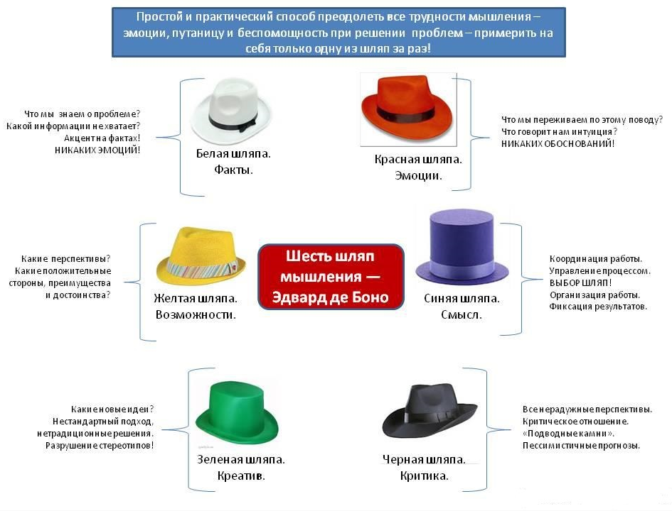

Эта методика похожа на игру, но она невероятным образом активирует мозговые процессы и заставляет думать в правильном направлении.
3. Ментальные карты – это метод, который опирается на особенности мышления и память человека. Разработчик – Тони Бьюзен. Он считал, что основные процессы мышления основываются именно на памяти, воспоминаниях, приобретенном опыте.
Суть методики проста. Для начала берется большой ватман бумаги и в центре пишется одна бизнес-идея. Далее от нее начинают отходить «ветви», на которых пишутся все основные ассоциации для будущего бизнеса. Итог – формирование большой карты с огромным числом ассоциаций, связанных между собой одним понятием.
Преимущество метода – включение креативного мышления, создание целой сети ассоциаций, из которых можно выбрать одну наиболее перспективную и прибыльную.
4. Метод синтетики. Автор – Уильям Гордон. Это один из самых сложных, но эффективных методов. Если с ним разобраться, то можно с легкостью генерировать новые идеи или решать сложные задачи. Основная суть метода – поиск аналогий. Алгоритм следующий:
1) Выбирается определенный объект и рисуется таблица для заполнения пустых граф аналогиями.
2) Сопоставляется цель, проводятся косвенные и прямые аналогии.
Пример. Объект – ручка. Основная задача – увеличение ассортимента продукции и рост продаж. Аналогия прямая – ручка объемная и большая. Аналогия косвенная – ручка плоская. Если совместить две аналогии (прямую и косвенную), то в итоге рождается идея о создании ручки в форме закладки для книг. Этот пример наиболее простой, но он лучше всего отображает суть методики.
5. Метод фокальных объектов – интересный и эффективный метод поиска необычных идей. Автор методики – Чарльз Вайтинг. Сам он характеризовал свой метод, как возможность объединения разных объектов в одном целом и вывода нового бизнес-решения, которое принесет пользу и будет интересно людям.

Пример – празднование Нового года. Основные ассоциации с этим событием – накрытый стол, бенгальские огни, зажженные свечи, елка. На этом этапе рождается идея – добавить элементы бенгальских огней в свечу. В итоге свечка будет гореть и искриться. Такая методика будет работать во всех направления – промышленности, быту, химии и так далее.
6. Метод непрямых стратегий. Разработчики – Питер Шмидт и Брайан Ино. Суть – давать себе конкретные инструкции, которые имеют форму определенного приказа. При этом информации, какими будут команды, и к чему это приведет, нет. В прошлом для этих целей использовались специальные карточки с надписями вроде «Умойся», «Покрутись», «Спроси свое тело» и так далее. Сегодня писать такие карточки не нужно – данная методика есть в интернете. Достаточно каждый раз перезаходить на страничку futura.ru/Oblique.htm. Свверху будет появляться новая команда.

7. Метод «Ловушка идей». Хорошие идеи приходят спонтанно. Если сесть в кресло и начать придумывать что-то новое, то итог будет нулевым. Интересные мысли возникают неожиданно – во время отдыха в ванной, поездки в автобусе, лежания в кровати. Как только промелькнула хорошая мысль – она должна быть записана. Для этого с собой нужно носить записную книжку и ручку. В конце месяца можно подвести итоги и выбрать лучшие идеи для бизнеса.

Оценка бизнес идеи
Как только основные направления выбраны, нужно провести оценку бизнес идеи. Для этого требуется задать себе несколько вопросов:
1. Какие навыки потребуются? Для ведения любого бизнеса нужны определенные навыки и знания. Если есть ощущение пробелов в какой-либо отрасли, необходимо пройти самостоятельное обучение, закончить курсы, взять уроки у профессионалов своего дела, пройти дополнительное обучение. Непрофессионалы часто прогорают, а их бизнес быстро сворачивается.
2. Нужен ли рынку новый товар или услуга? Этот вопрос требует анализа еще на этапе разработки. Лучший способ проверки – закинуть «пробную удочку». К примеру, если будущий бизнес связан с монтажом теплых полов, можно подать объявление в интернете (газете) и подсчитать, сколько будет звонков за месяц. Если спрос на услугу есть, то можно работать в этом направлении. Похожие проверки допускается проводить и для других направлений бизнеса.

3. Принесет ли бизнес доход? Главная цель – определить минимально допустимую прибыль, которая устроит на первое время. Формулировка «как можно больше» не подходит – должна быть конкретная цель. При этом стоит соизмерять свои затраты на организацию бизнеса и потенциальный доход. Получить ответ на этот вопрос можно только после подробных расчетов.
4. В чем преимущества бизнес-идеи? Важно не просто придумать хорошую идею, но и сделать ее лучше, чем у конкурентов. На данном этапе проводится анализ, что нового принесет идея, чем она отличается от уже существующих, какие преимущества будут перед конкурентами и так далее.
5. Есть ли потенциал? Хорошая бизнес-идея та, которую можно развивать почти бесконечно. При этом стратегия должна разрабатываться наперед. К примеру, сначала открывается шиномонтаж, затем – магазин запчастей, следующий этап – расширение услуг и преобразование в полноценную СТО, далее – автомойка и так далее.
6. Какие есть преимущества и недостатки бизнес-идеи? Здесь важно быть честным перед самим собой. Если негативных моментов будущей деятельности на 30-40% больше, чем положительных, то лучше подобрать другую идею.
7. На какую аудиторию рассчитан товар (услуга)? Главное – определить, кто будет главным клиентом, чего он хочет, какие интересы преследует. Если знать своего потребителя и его желания, то вероятность предложить качественную и нужную услугу намного выше.
8. Сколько потребуется денег? Финансовая часть бизнеса - одна из основных. Вы должны понимать, сколько необходимо денег, где они будут браться, будет ли возможность своевременного возврата средств (при оформлении кредита), понадобятся ли инвесторы для бизнеса.
9. Какова окупаемость бизнеса? Важный момент – в какой срок окупятся вложения. Некоторые направления позволяют покрыть затраты уже через 6-8 месяцев, но чаще всего окупаемость составляет 2-3 года (при инвестициях от 1 миллиона рублей).
Еще один вариант оценки бизнес-идеи уже существующей компании. В нем оценивается:
- источник и наличие всей необходимой информации;
- имидж компании;
- наличие необходимого опыта реализации задумки;
- наличие на руках сертификата, лицензии или патента;
- наличие отличительных особенностей от других похожих проектов, «изюминки»,
- наличие рынка сбыта;
- возможности новой идеи в отношении конкурентоспособности;
- наличие поддержки со стороны государственных структур;
- объемы капитала на руках и его достаточность для начала ведения бизнеса;
- наличие земли, оборудования, недвижимости;
- сроки окупаемости;
- возможности для дальнейшего развития.
Все результаты можно оценить по данным таблицы и сделать выводы.

